# Alimentation de la table FIC_CLIENT :

Client.txt

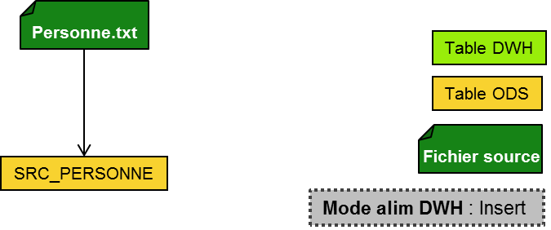

FIC_Client

* **Emplacement du fichier source :** /Data
* **Nom du fichier :** Client.txt
* **Flux maître** : Client.txt (CLT_TXT)
* **Lookup**: -
* **Fréquence d’alimentation** : Quotidienne
* **Mode d’alimentation** : TRUNCATE / INSERT
* **Règle particulière** : Prévoir les filtres suivants :
  + [CLT_TXT].ClientID != NULL
* Tableau descriptif :

|  |  |  |  |
| --- | --- | --- | --- |
| Colonne destination | Chemin origine | Format | Transformation |
| ClientID | **ClientID** | **Int** |  |
| Nom | Nom | VA255 | UPPERCASE |
| Prenom | **Prenom** | **VA255** |  |
| AnneeNaissance | AnneeNaissance | VA255 |  |
| Sexe | Sexe | VA255 |  |
| StatutMatrimonial | StatutMatrimonial | VA255 |  |
| StatutProfessionnel | StatutProfessionnel | VA255 |  |